INDICO AO PODER EXECUTIVO MUNICIPAL O SERVIÇO DE TAPA-BURACO NA AVENIDA LIONS INTERNACIONAL.

Em conformidade com o que estabelece o Artigo 120 do Regimento Interno da Casa, o Vereador Subscritor, depois de ouvida a Soberana e Douta manifestação do Plenário, INDICO Ao Poder Executivo Municipal o serviço de tapa-buraco na avenida lions internacional.

JUSTIFICATIVA:

JUSTIFICATIVA: Solicito ao Executivo Municipal, o serviço de tapa-buraco na avenida lions internacional, devido a inúmeras reclamações de empresários e transeuntes do local, por conta do trânsito da rua estar quase impossibilitado, pelos inúmeros buracos profundos que nela existem, aumentando a chances de acidentes acontecerem e prejudicando a mecânica de veículos que trafegam pelo local.
Certo de que a solicitação será atendida, aguardo e coloco-me a vossa disposição para prestar outros esclarecimentos, se necessário, ao tempo em que apresento minhas cordiais saudações.
Na oportunidade, renovo protestos de estima e consideração,
Atenciosamente;

__________________________________
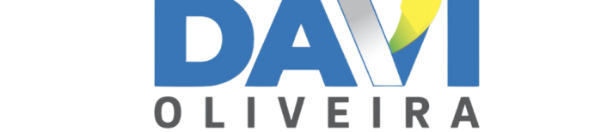
2º SECRETÁRIO DA CÂMARA MUNICIPAL

